**《总复习（四）》学程拓展**

1. 陶陶家的钟表慢了15分钟。他想把时间调准确，应该怎样调整时钟的分针？请写出你的想法。

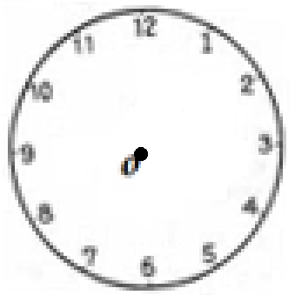

2. 国外流行一种拼图游戏，称为“俄罗斯方块”，它的基本图形是由4个完全一样的小正方形组成的；并且这4个小正方形必须连在一起。如下图：

如果某个“俄罗斯方块”在平面上旋转后，与另一个“俄罗斯方块”相同，则这两个“俄罗斯方块”只能算一种基本图形，那么“俄罗斯方块”一共有多少种基本图形？请画出它们的示意图。

**【参考答案】**

1. 分针绕中心点按顺时针方向旋转90°

2. 7种，形状如下：

